暨南大学本科实验报告专用纸
课程名称 高级语言程序设计实验 成绩评定
实验项目名称 指针的使用 指导教师 张鑫源
实验项目编号 实验12 实验项目类型 c 实验地点
学生姓名 李芷靖 学号 2019051114
学院 智能科学与工程学院 系 信息安全 专业
实验时间2020年 6 月 5 日 午～ 月 日 午 温度 ℃湿度
- 实验目的
以指针方式实现对二维数组的冒泡排序
设计sort函数实现对元素的排序
- 实验内容和要求
排序函数sort的参数为数组指针或指针数组
数组a的行和列由用户指定，且函数sort的排序规则也由用户指定
- 主要仪器设备
仪器：计算机
实验环境：
- 源程序
- 数组指针
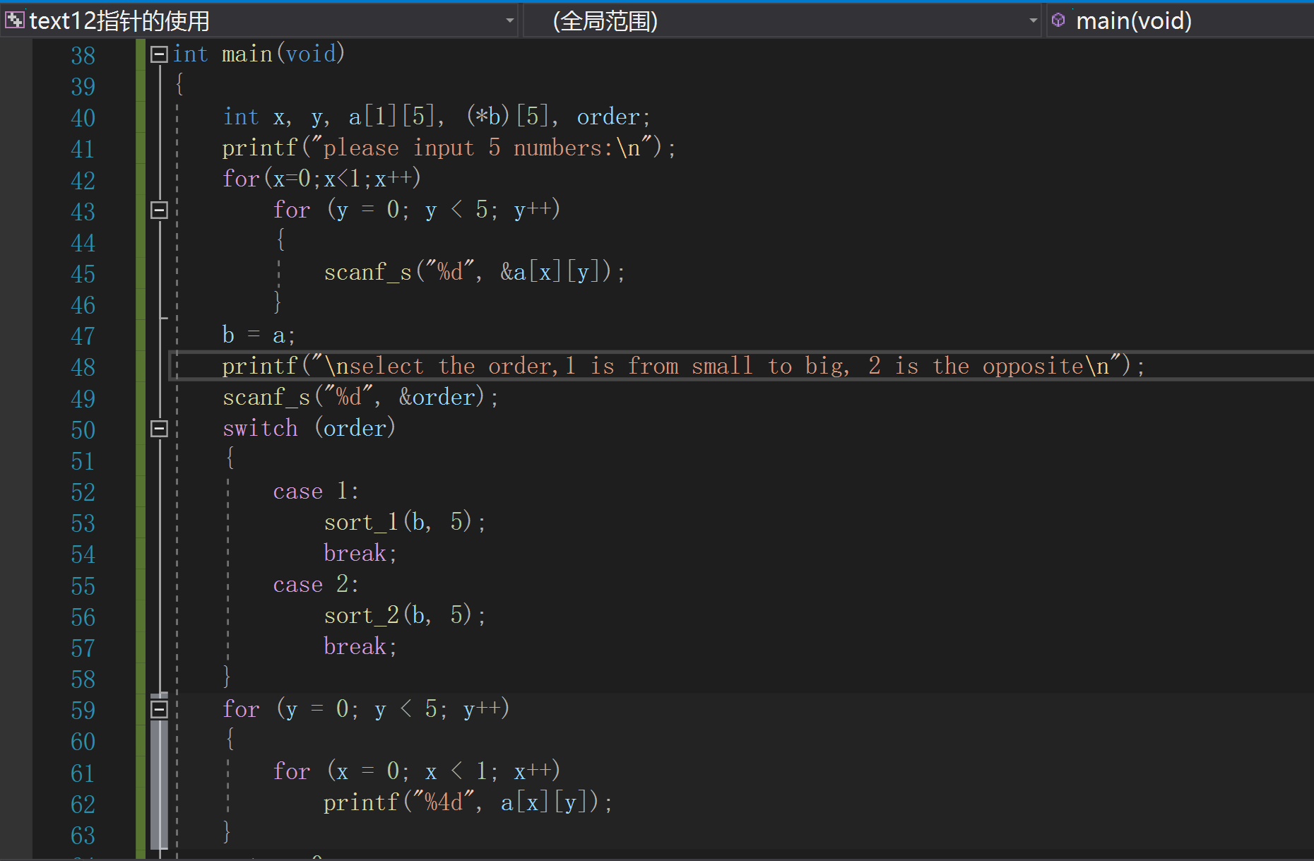
主函数中让用户输入数组元素以及选择排序规则，使用到switch函数。

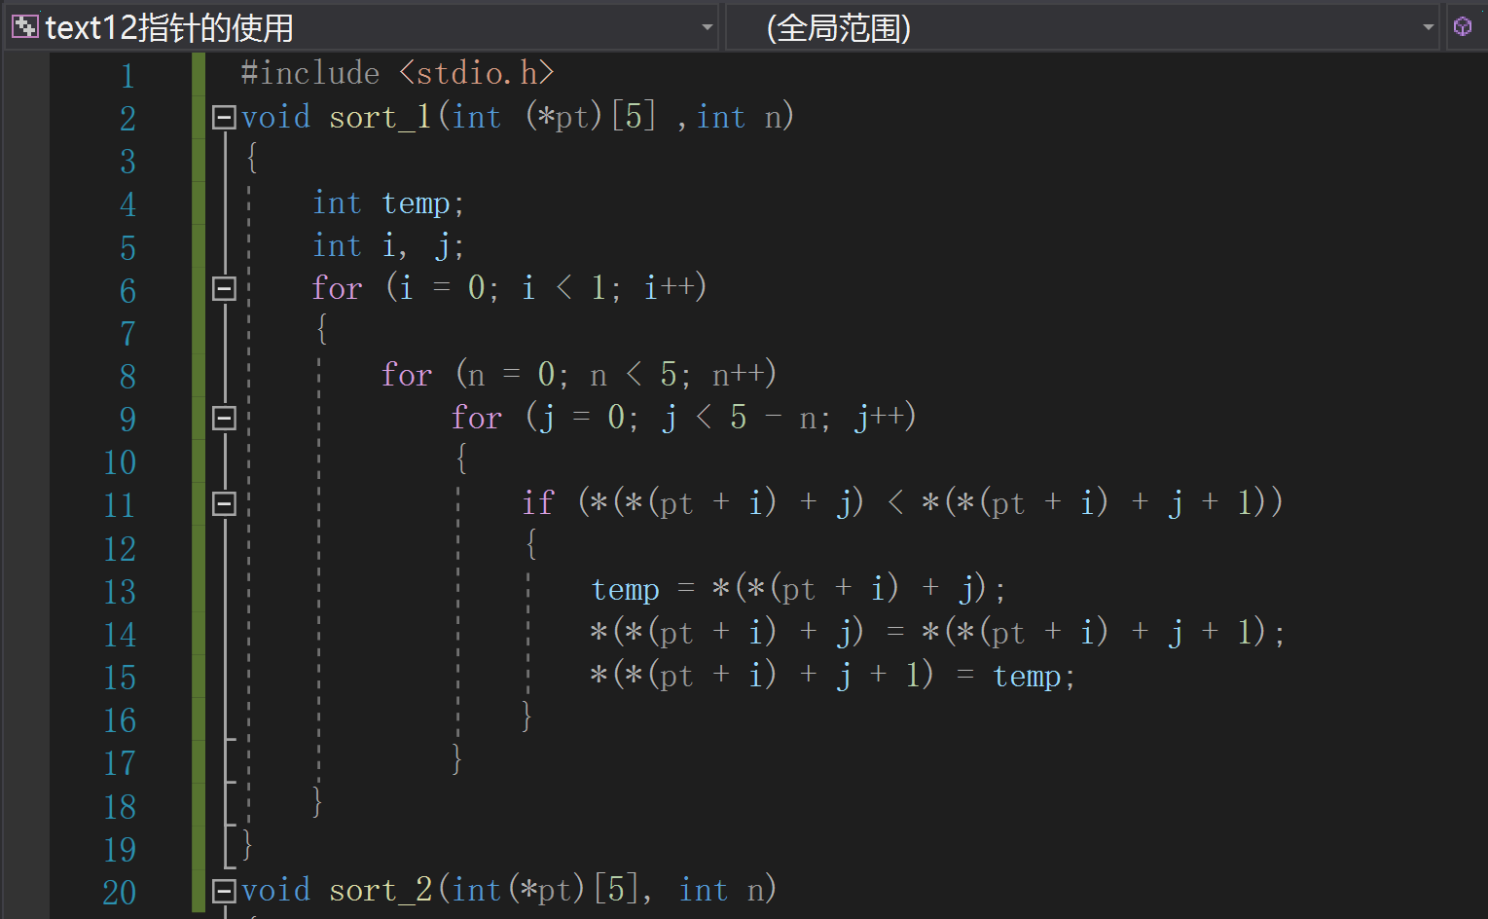
定义两个冒泡排序，分别对应两种排序方式，sort_1为从小到大排序，sort_2同理if改为>,则是从大到小。

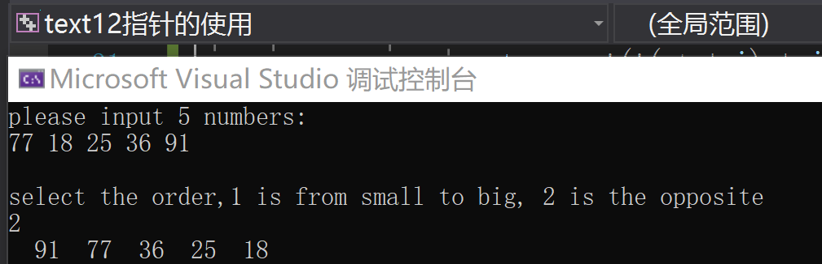
- 指针数组
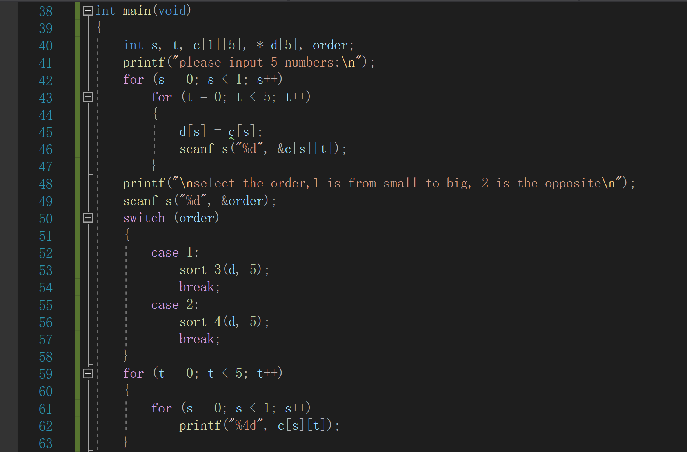
我创建了两个源文件分别存放两种方法。如同数组指针的方法，在主函数中定义用户输入数据以及用户选择排列顺序。

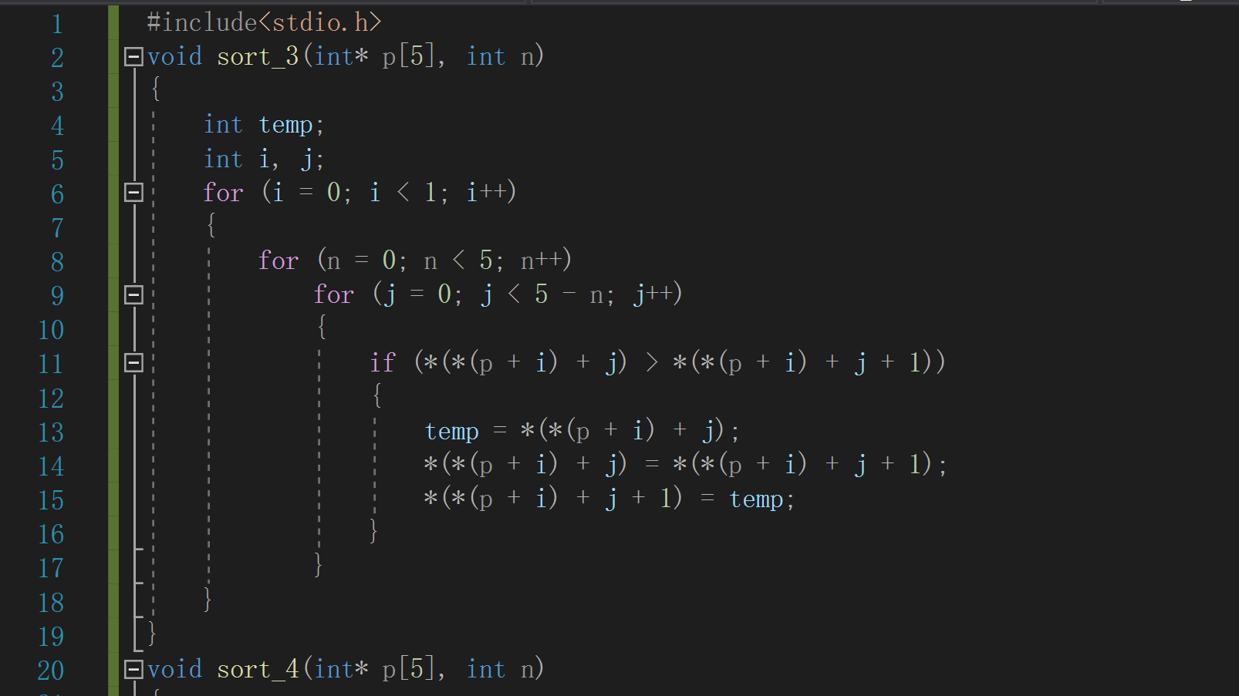
定义冒泡排序函数与之前相同，也是需要定义从小到大及从大到小两种排列方式为主函数中的排序规则提供选择调用

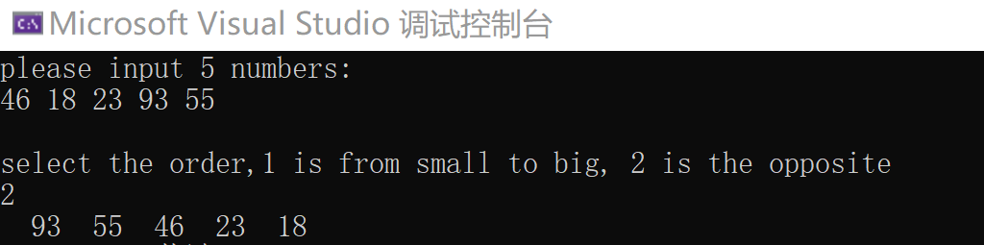
- 实验步骤与调试
- 注意区分数组指针（int （*p）[]）以及指针数组（int *p[]）。数组指针是指向数组首元素的地址的指针，其本质为指针（这个指针存放的是数组首地址的地址，相当于2级指针，这个指针不可移动）；指针数组是数组元素为指针的数组，其本质为数组。
- 两者的赋值方式也要有所区别，不然容易出现乱码错误。
- 实验结果与分析
熟练掌握指针用法，并学习到了指针在数组上的多种用法。结合之前学的switch选择语句进行函数的调用。
暨南大学本科实验报告专用纸(附页)

